**Міністерство освіти і науки України**

**Національний технічний університет України «Київський політехнічний інститут імені Ігоря Сікорського»**

**Факультет інформатики та обчислювальної техніки**

**Кафедра інформатики та програмної інженерії**

Звіт

з лабораторної роботи № 1 з дисципліни

«Основи програмування

1. Базові конструкції»

«Організація циклічних процесів. Ітераційні цикли»

Варіант 22

Виконав студент ІП-14 Нікулін Павло Юрійович

(шифр, прізвище, ім'я, по батькові)

Перевірив Новікова Поліна Анатоліївна

(прізвище, ім'я, по батькові)

**Лабораторна робота 3**

**Організація розгалужених процесів**

**Мета**:вивчити особливості організації ітераційних циклів.

**Завдання**

Із заданою точністю обчислити значення математичної константи *e*:

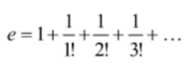

*Розв’язання*

1. **Постановка задачі**: результатом роботи має бути тотожність між числом *х* та числом Ейлера (*е*).
2. Побудова **математичної моделі**. Складемо таблицю імен змінних.

|  |  |  |  |
| --- | --- | --- | --- |
| **Змінна** | **Тип** | **Ім’я** | **Призначення** |
| Число Ейлера | Дійсне | E | Константа |
| Число, яке має дорівнювати *е* | Дійсне | X | Початкове дане |
| Змінна під факторіалом | Ціле | N | Проміжне дане |

*Блок-схема*

**Випробування коду**

**Python**

*Код*

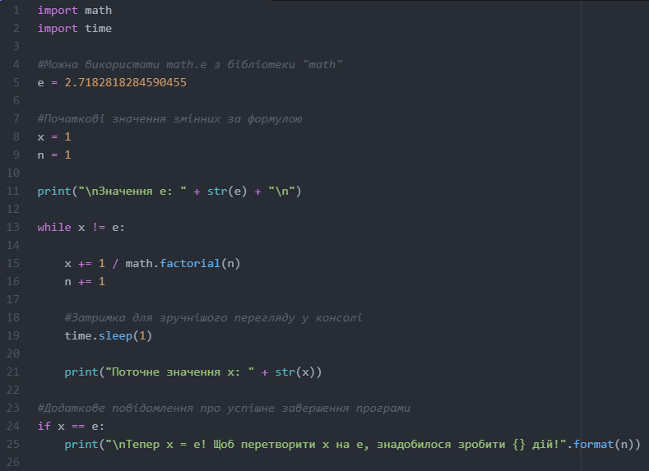

*Результат*

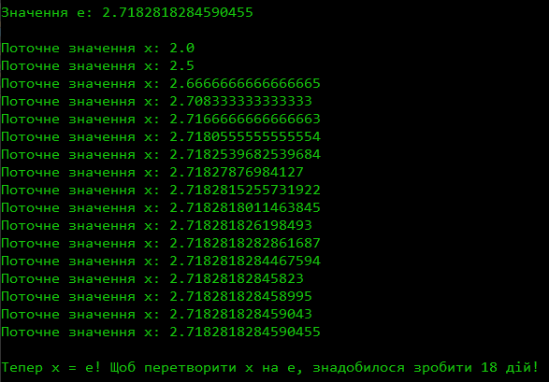

**Висновок**

Під час виконання лабораторної роботи було досліджено особливості організації ітераційних циклів та використано їх на практиці. Результатом роботи є тотожність між змінною *х* та константою *е* (числом Ейлера). Було використано цикл *while* для знаходження значення *х*, бібліотеку *«math»* для обчислення факторіала, бібліотеку *«time»* для створення паузи між повідомленнями та умовний оператор *if* для виведення у консоль повідомлення про завершення роботи програми. Роботу написано на мові програмування *Python*.